Projekt: U-Car

Projektmonitoring

# Dokumenteninformation

## Änderungsgeschichte

|  |  |  |  |
| --- | --- | --- | --- |
| Datum | Version | Änderungsgrund | Autorin |
| 07.07.23 | 1.0 | Erstellung | Kronberg |

## Inhalt

1 Dokumenteninformation 2

1.1 Änderungsgeschichte 2

1.2 Inhalt 3

2 Einführung 4

2.1 Definitionen und Abkürzungen 4

2.2 Referenzen 4

3 Überschrift 4

3.1 Unterüberschrift 4

3.1.1 Unterüberschrift 4

4 Überschrift 4

4.1 Unterüberschrift 4

4.1.1 Unterüberschrift 4

# Zeiterfassung

Weitere Tabelle sind in unseren Gitlab Projekt unter team-4/Documents/Zeitdoku.xlsx zu finden.

## Gesamt

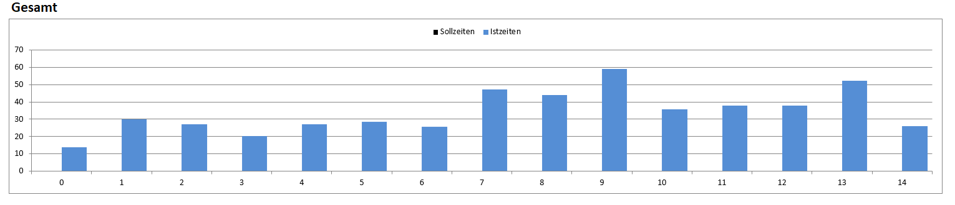

## Gesamt nach Disziplinen

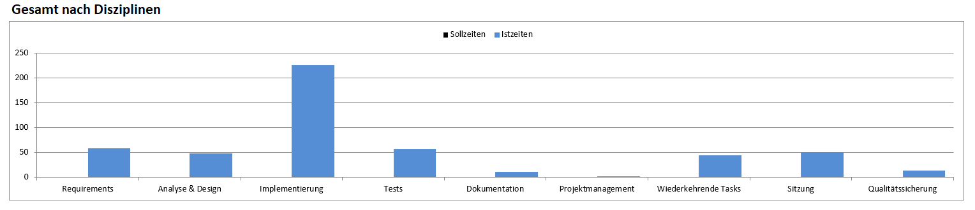

## Requirements

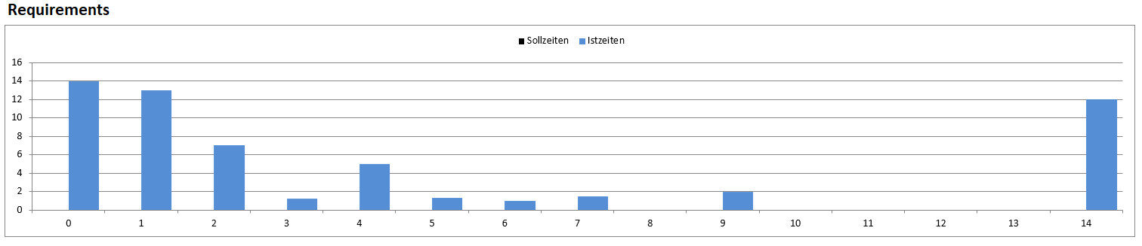

## Analyse und Design

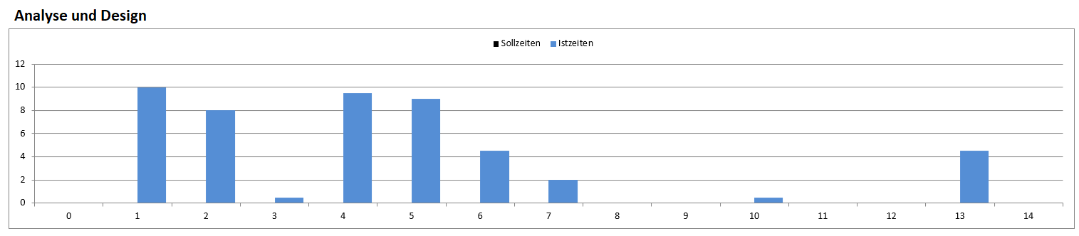

## Implementierung

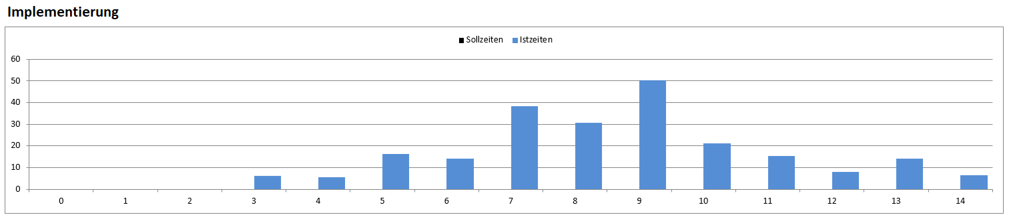

## Tests

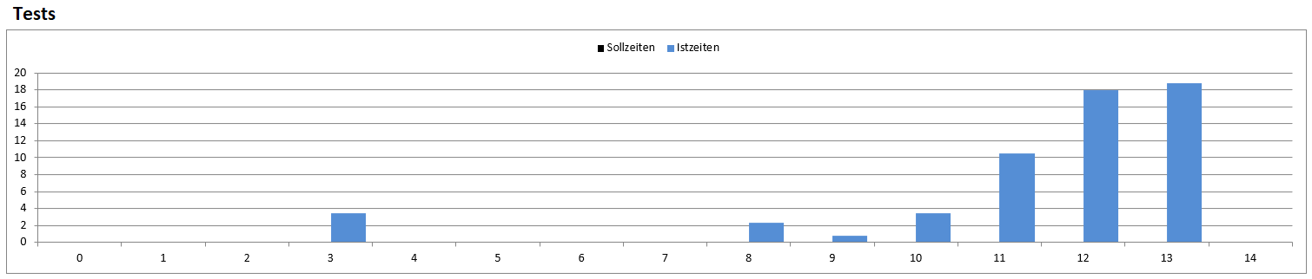

## Sitzung

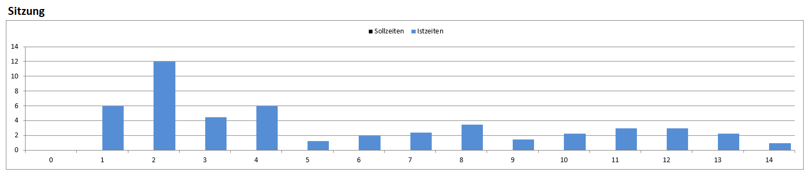

# Codestatistik

|  |  |  |  |
| --- | --- | --- | --- |
| **Total Classes:** | **31** | **Total Lines of Codes:** | **6079** |
| **.h** | 16 | **Lines of Code** | 784 |
| **.cpp** | - | **Lines of Code** | 2434 |
| **db.h & db.cpp** | 1 | **Lines of Code** | 1505 |
| **gui.h & gui.cpp** | 14 | **Lines of Code** | 1356 |

# Soll-/ Ist-Vergleich nach Arbeitspaketen

|  |  |  |  |  |  |  |
| --- | --- | --- | --- | --- | --- | --- |
| Arbeitspaket | Zeit (h) | MS1 | MS2 | MS3 | Gesamt | Unterschied |
| Meetings | 60 | 28,5 | 10,65 | 9,75 | 48,9 | 11,1 |
| Projektplanung | 40 | 31,5 | 11,95 | 1,5 | 44,95 | -4,95 |
| Domänen-modellierung | 30 | 22 | 2,3 |  | 24,3 | 5,7 |
| Anforderungen | 20 | 12,7 |  |  | 12,7 | 7,3 |
| GUI Design | 15 |  | 7 | 4,5 | 11,5 | 3,5 |
| Domain Logic Design | 30 | 4,5 | 16,6 | 1 | 22,1 | 7,9 |
| Datenbank Design | 15 |  | 5,5 | 0,5 | 6 | 9 |
| Testplanung | 20 | 3,5 | 3,95 | 6,05 | 13,5 | 6,5 |
| Testdurchführung | 20 |  |  | 33,2 | 33,2 | -13,2 |
| Testintegration | 15 |  |  | 9 | 9 | 6 |
| Code Review | 15 |  | 5,75 | 0,5 | 6,25 | 8,75 |
| Automatisierung (Projekt) | 15 | 2,5 | 1 | 0,5 | 4 | 11 |
| Datenbank | 30 | 3 | 27,15 |  | 30,15 | -0,15 |
| Einbindung der Datenbank | 10 | 1 | 4 | 2,25 | 7,25 | 2,75 |
| GUI (Grundgerüst) | 20 |  | 16,1 |  | 16,1 | 3,9 |
| Klassenimplementierung (Grundgerüst) | 35 | 10,5 | 44,85 | 7,5 | 62,85 | -27,85 |
| UC1 | 30 |  | 10 | 6,15 | 16,15 | 13,85 |
| UC2 | 25 |  | 3,5 | 7,75 | 11,25 | 13,75 |
| UC3 | 15 |  | 7 | 2,5 | 9,5 | 5,5 |
| UC4 | 20 |  | 6,5 | 5,5 | 12 | 8 |
| UC5 | 30 |  | 10 | 22 | 32 | -2 |
| UC6 | 20 |  |  | 3 | 3 | 17 |
| Weitere Funktionen/Ansichten | 15 |  |  |  | 0 | 15 |
| Problembehebung | 30 |  | 10,75 | 33,5 | 44,25 | -14,25 |
| Website | 8 |  |  |  | 0 | 8 |
| Abschluss-dokumentation | 8 |  |  | 3 | 3 | 5 |
| Gesamt | 591 | 119,7 | 204,55 | 159,65 | 483,9 | 107,1 |